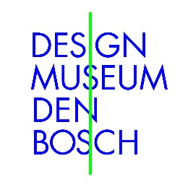

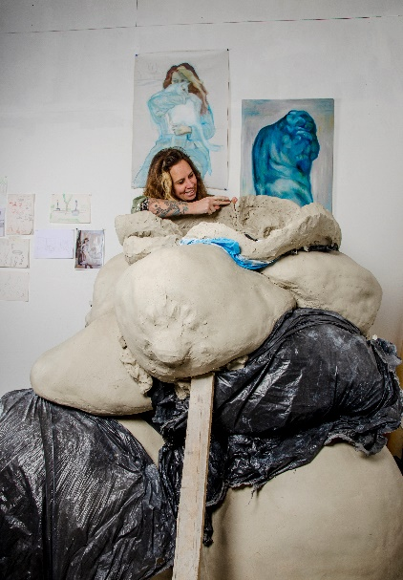 | Natasja Alers werkt aan Breastparty XL.  Foto door Saskia Hardus
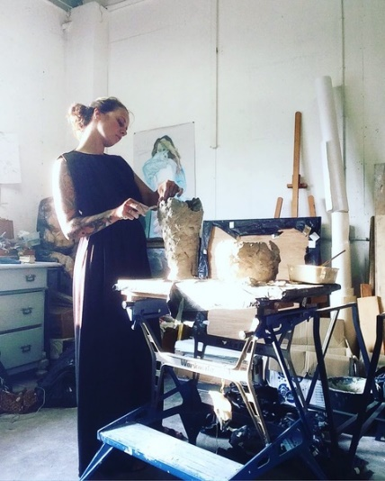 | Natasja Alers aan het werk in haar atelier.  Foto door Natasja Alers
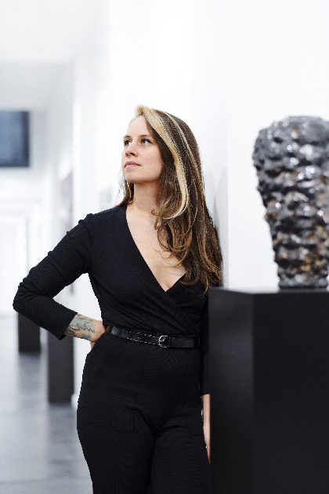 | Natasja Alers bij Tepelvaas #1.  Foto door Oona Smet
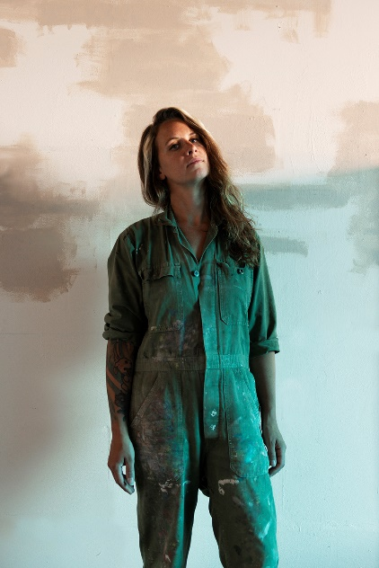 | Natasja Alers.  Foto door Fabian Landewee
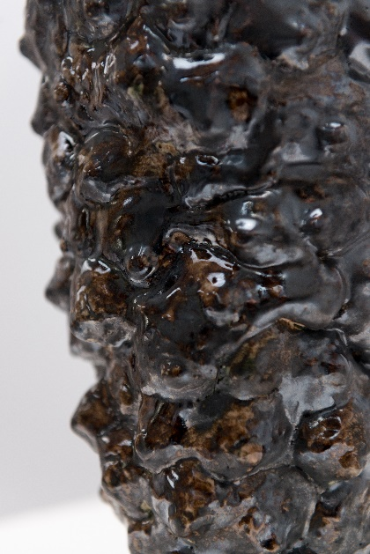 | Nipplevase #1, detail.  Foto door LNDW studio
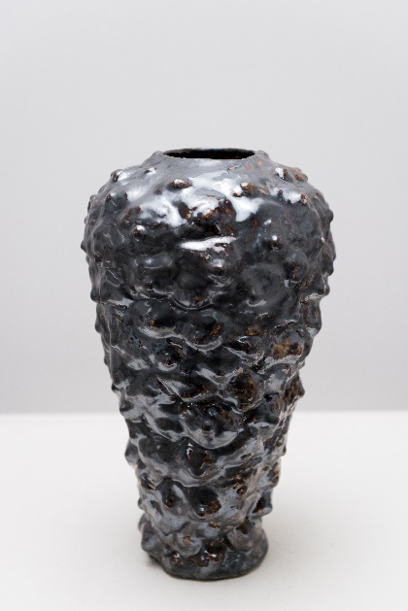 | Nipplevase #1.  Foto door LNDW Studio
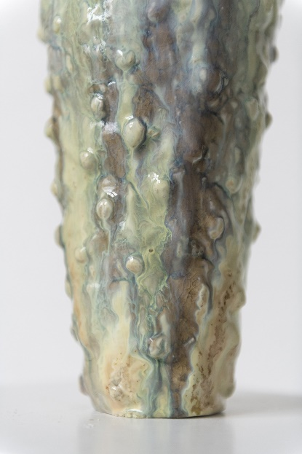 | Nipplevase drippy editie. Detail.  Foto door LNDW Studio
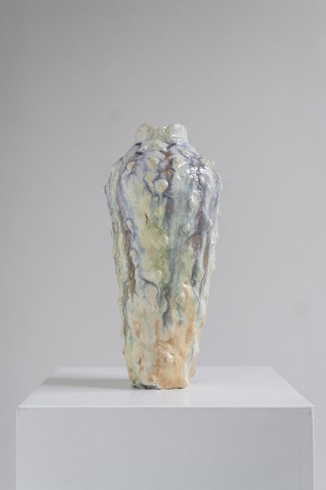 | Nipplevase drippy editie.  Foto door LNDW Studio
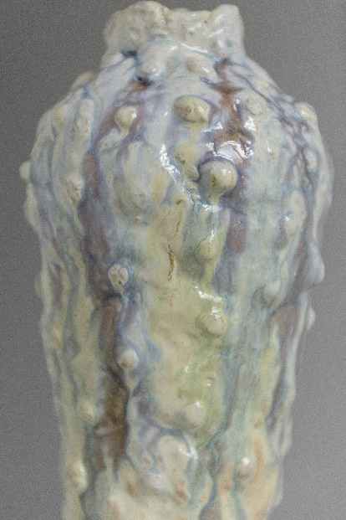 | Nipplevase drippy editie, detail.  Foto door LNDW Studio
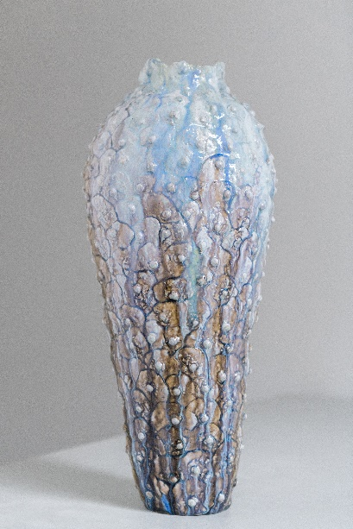 | Nipplevase voor Hans en Rachid.  Foto door LNDW studio

